Madárolimpia
2000 óta rendeznek madárolimpiát az állatok. A 4 évenként megrendezésre kerülő viadal versenyszámai a műrepülés, kukachúzás, csőrcsata, karmontánc és szárnyi jumping. 8 faj képviselteti magát ezeken a küzdelmeken: a verebek, a széncinegék, a süvöltők, a vörösbegyek, a barátcinegék, a barázdabillegetők, az őszapók és a gyurgyalagok. A 2000-ben, 2004-ben és idén tavasszal, 2008-ban született eredményeket, százalékos teljesítményeket foglalja össze a madárolimpia.xls állomány. A madarak azonosítására a gyűrűszám szolgál.
A feladatok megoldása során törekedj képletek használatára. Ha nem sikerül valamit így kiszámolnod, de egy következő feladatban szükség lenne rá, akkor írd be az értékeket, hogy tovább tudj dolgozni.
(Megjegyzés.: A mintákban szereplő értékek eltérhetnek a valóságos eredményektől.)
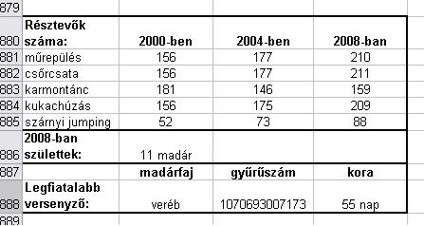
- Az eredmenyek2008 nevű munkalapon végezd el a mintának megfelelően a számításokat.
  - Az A880:D885 területen határozd meg képlet segítségével az adott évben az adott versenyszámban indulók számát. Használj képletmásolást, ahol lehet.
  - A B886-os cellában add meg, hogy a 2008-as évben hány idei évben született madár van az indulók között.
  - Az A887:D888 táblázatban a 2008-as évben induló versenyzők közül a legfiatalabb versenyző adatait kell meghatároznod képlet segítségével. A korát a mai napi dátum (a számítógép rendszerdátuma) segítségével számítsd ki.
  - Végezd el a mintán látható formázásokat is.
- Készíts diagramot az előbb elkészített Résztvevők száma táblázatból a mintának megfelelően új munkalapra. „Résztvevők száma” legyen a munkalap neve.
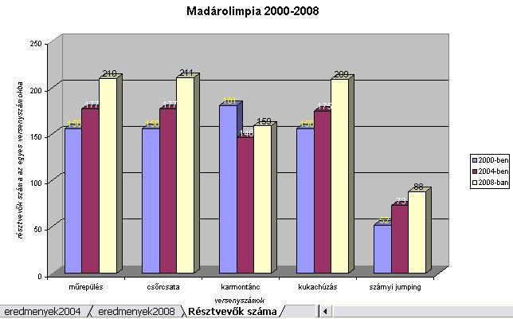
  - Az értékek tengelyére a „résztvevők száma az egyes versenyszámokban” felirat kerüljön, míg az x tengelyre a „versenyszámok” felirat.
  - A 2000-es év értékei sárga, a 2004-es évé fehér, míg a 2008-as évé fekete színű feliratok legyenek.
  - Az x tengelyen jelenjenek meg a versenyszámok is.
  - Címet is készíts a minta szerint.
- Szúrj be egy új munkalapot 2000_2004_2008 néven. Ezen készítsd el a mintának megfelelő feladatokat! A műrepülés és a csőrcsata igen kedvelt versenyszám a madarak között, ezért ezekkel végzünk számításokat.
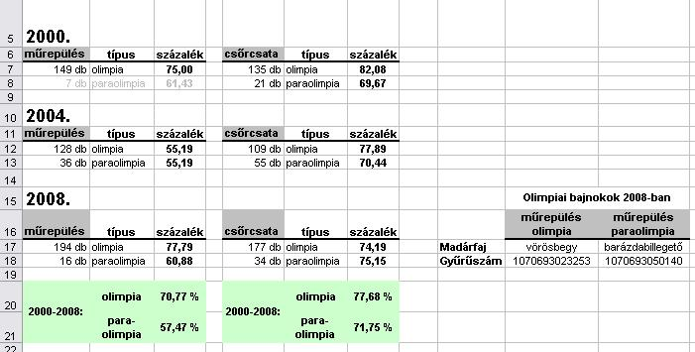
  - Pl. A7-es cellába került a 2000. évben az olimpiai műrepülésben elindult madarak száma, míg A8-ban az ugyanebben az évben a paraolimpiai műrepülésben elindult madarak számát látjuk. (Indulónak azt tekintjük, akinek a százalékos eredménye 0-nál nagyobb!)
  - A C ill. G oszlopban az átlagos százalékos eredményt kell megadnod az adott típus esetén.
  - A 20-21. sorban a 3 év százalékos eredményeinek átlagát kell kiszámolnod.
  - Ha darabra 10-et vagy kevesebbet kapsz, akkor a sor szürkén jelenjen meg, ahogy a mintán is látod! De ha netán változtatni kellene a verseny eredményeken (, mert pl. doppingvizsgálaton lebukik egy madár, s törlik az eredményét), akkor is működjön jól a „szürkítés”.
  - Az I,J, K oszlopban határozd meg a 2008-as év bajnokait műrepülésből a minta szerint.
  - Végezd el a mintának megfelelően a formázásokat is. Fejlécbe kerüljön középre „Madárolimpia”, láblécbe pedig a saját neved jobbra.
- Adja meg a táblázatban a 2004-es évben a gyűrűszám hátulról a 4-5. szám hol 15 és ennek a darabszámát. Ezt tegye a AA1 cellába a gyűrűszám hátulról 15 szöveggel együtt.
- Határozza meg a AA2 cellában a 2004-es évben az eredmények összszázelékát.a paraolimpián részt vetteknél.
- Ugyanide AA3-ban a 2004-ben legjobb eredményt elért (legjobb %-u) madárfaj neve.

